

**О внесении изменения в постановление Восточно-Казахстанского областного акимата от 8 сентября 2015 года № 227 "Об утверждении регламентов государственных услуг в сфере земельных отношений"**

***Утративший силу***

Постановление Восточно-Казахстанского областного акимата от 11 июня 2018 года № 169. Зарегистрировано Департаментом юстиции Восточно-Казахстанской области 29 июня 2018 года № 5654. Утратило силу - постановлением Восточно-Казахстанского областного акимата от 24 февраля 2020 года № 43

      Сноска. Утратило силу - постановлением Восточно-Казахстанского областного акимата от 24.02.2020 № 43 (вводится в действие по истечении десяти календарных дней после дня его первого официального опубликования).  
      Примечание РЦПИ.  
      В тексте документа сохранена пунктуация и орфография оригинала.

      В соответствии с пунктом 2 статьи 27 Закона Республики Казахстан от 23 января 2001 года "О местном государственном управлении и самоуправлении в Республике Казахстан", статьей 16 Закона Республики Казахстан от 15 апреля 2013 года "О государственных услугах", приказом исполняющего обязанности Министра национальной экономики Республики Казахстан от 27 марта 2015 года № 272 "Об утверждении стандартов государственных услуг в сфере земельных отношений, геодезии и картографии" (зарегистрированным в Реестре государственной регистрации нормативных правовых актов за номером 11050), Восточно-Казахстанский областной акимат ПОСТАНОВЛЯЕТ:

      1. Внести в постановление Восточно-Казахстанского областного акимата "Об утверждении регламентов государственных услуг в сфере земельных отношений" от 8 сентября 2015 года № 227 (зарегистрированное в Реестре государственной регистрации нормативных правовых актов за номером 4177, опубликованное в информационно-правовой системе "Әділет" 16 ноября 2015 года, газетах "Дидар" от 24 ноября 2015 года, "Рудный Алтай" от 25 ноября 2015 года) следующее изменение:

      регламент государственной услуги "Выдача разрешения на использование земельного участка для изыскательских работ", утвержденный указанным постановлением, изложить в новой редакции согласно приложению к настоящему постановлению.

      2. Аппарату акима области, управлению земельных отношений области в установленном законодательством Республики Казахстан порядке обеспечить:

      1) государственную регистрацию настоящего постановления в территориальном органе юстиции;

      2) в течение десяти календарных дней со дня государственной регистрации настоящего постановления акимата направление его копии в бумажном и электронном виде на казахском и русском языках в Республиканское государственное предприятие на праве хозяйственного ведения "Республиканский центр правовой информации" для официального опубликования и включения в Эталонный контрольный банк нормативных правовых актов Республики Казахстан;

      3) в течение десяти календарных дней после государственной регистрации настоящего постановления направление его копии на официальное опубликование в периодические печатные издания, распространяемые на территории области;

      4) размещение настоящего постановления на интернет-ресурсе акима Восточно-Казахстанской области после его официального опубликования.

      3. Контроль за исполнением настоящего постановления возложить на заместителя акима области по вопросам агропромышленного комплекса.

      4. Настоящее постановление вводится в действие по истечении десяти календарных дней после дня его первого официального опубликования.

|  |
| --- |
| *Аким* |
| *Восточно-Казахстанской области* | *Д. Ахметов* |

|  |  |
| --- | --- |
|  | Приложение к постановлению  Восточно-Казахстанского  областного акимата  от "11" июня 2018 года № 169 |
|  | Утвержден постановлением  Восточно-Казахстанского  областного акимата  от 8 сентября 2015 года № 227 |

**Регламент государственной услуги "Выдача разрешения на использование земельного участка для изыскательских работ"**

**1. Общие положения**

      1. Государственная услуга "Выдача разрешения на использование земельного участка для изыскательских работ" (далее - государственная услуга) оказывается местными исполнительными органами области, районов и городов областного значения (далее – услугодатель).

      Прием документов и выдача результатов государственной услуги осуществляются через:

      1) канцелярию услугодателя;

      2) некоммерческое акционерное общество "Государственная корпорация "Правительство для граждан" (далее - Государственная корпорация);

      3) веб-портал "электронного правительства" www.egov.kz (далее – портал).

      2. Форма оказания государственной услуги: электронная (частично автоматизированная) и (или) бумажная.

      3. Результат оказания государственной услуги – постановление о выдаче разрешения на использование земельного участка для изыскательских работ (далее – разрешение), либо мотивированный отказ в оказании государственной услуги.

      Форма предоставления результата оказания государственной услуги: электронная.

      На портале результат оказания государственной услуги направляется в "личный кабинет" услугополучателя в форме электронного документа, подписанного электронной цифровой подписью (далее – ЭЦП) уполномоченного лица услугодателя.

      В случае обращения услугополучателя за результатом оказания государственной услуги на бумажном носителе, результат оказания государственной услуги оформляется в электронной форме и распечатывается.

**2. Описание порядка действий структурных подразделений (работников) услугодателя в процессе оказания государственной услуги**

      4. Основанием для начала процедуры (действия) по оказанию государственной услуги является наличие заявления услугополучателя (либо уполномоченного представителя: юридического лица по документу, подтверждающему полномочия; физического лица по нотариально заверенной доверенности) или электронного запроса услугополучателя.

      5. Содержание процедур (действий), входящих в состав процесса оказания государственной услуги, длительность выполнения:

      1) действие 1 - прием и регистрация документов, представленных услугополучателем либо Государственной корпорацией. Проверка документов услугополучателя на соответствие перечню, определенному в пункте 9 Стандарта государственной услуги "Выдача разрешения на использование земельного участка для изыскательских работ", утвержденного приказом исполняющего обязанности Министра национальной экономики Республики Казахстан от 27 марта 2015 года № 272 (зарегистрированным в Реестре государственной регистрации нормативных правовых актов за номером 11050) (далее - Стандарт). Выдача расписки о приеме либо об отказе в приеме документов. Длительность выполнения – 15 (пятнадцать) минут;

      2) действие 2 - ознакомление руководства услугодателя с документами услугополучателя. Определение услугодателем исполнителя – уполномоченный орган по земельным отношениям области, района (города областного значения) (далее – уполномоченный орган). Длительность выполнения – 3 (три) часа;

      3) действие 3 – ознакомление руководства уполномоченного органа с документами услугополучателя, определение сотрудника для исполнения. Длительность выполнения – 3 (три) часа;

      4) действие 4 – рассмотрение документов услугополучателя сотрудником уполномоченного органа, подготовка проекта разрешения местного исполнительного органа либо мотивированного ответа об отказе в оказании государственной услуги. Длительность выполнения – 2 (два) рабочих дня;

      5) действие 5 – согласование проекта разрешения местного исполнительного органа с членами услугодателя, принятие окончательного результата оказания государственной услуги местным исполнительным органом области, района (города областного значения). Длительность выполнения – 7 (семь) рабочих дней;

      6) действие 6 – выдача разрешения либо мотивированного ответа об отказе в оказании государственной услуги услугополучателю либо направление в Государственную корпорацию. Длительность выполнения – 15 (пятнадцать) минут.

      Срок оказания государственной услуги со дня сдачи пакета документов услугодателю, в Государственную корпорацию или на портал – 10 (десять) рабочих дней.

      Услугодатель в течение 2 (двух) рабочих дней со дня получения документов услугополучателя проверяет полноту представленных документов.

      В случае установления факта неполноты представленных документов услугодатель в указанные сроки дает письменный мотивированный отказ в дальнейшем рассмотрении заявления.

      При обращении в Государственную корпорацию день приема документов не входит в срок оказания государственной услуги.

      6. Результатом процедуры (действия) по оказанию государственной услуги по действию 1, указанному в пункте 5 настоящего Регламента, являются зарегистрированные документы услугополучателя, которые служат основанием для начала выполнения действия 2, указанного в пункте 5 настоящего Регламента. Результат действия 1 передается руководству услугодателя для выполнения действия 2, указанного в пункте 5 настоящего Регламента.

      Результатом процедуры (действия) по оказанию государственной услуги по действию 2, указанному в пункте 5 настоящего Регламента, являются завизированные документы, которые служат основанием для начала выполнения действия 3, указанного в пункте 5 настоящего Регламента. Результат действия 2 передается уполномоченному органу для выполнения действия 3, указанного в пункте 5 настоящего Регламента.

      Результатом процедуры (действия) по оказанию государственной услуги по действию 3, указанному в пункте 5 настоящего Регламента, являются завизированные документы, которые служат основанием для начала выполнения действия 4, указанного в пункте 5 настоящего Регламента. Результат действия 3 передается сотруднику уполномоченного органа для выполнения действия 4, указанного в пункте 5 настоящего Регламента.

      Результатом процедуры (действия) по оказанию государственной услуги по действию 4, указанному в пункте 5 настоящего Регламента, является подготовленный проект разрешения местного исполнительного органа, которое служит основанием для начала выполнения действия 5, указанного в пункте 5 настоящего Регламента, либо мотивированный ответ об отказе в оказании государственной услуги. Результат действия 4 передается местному исполнительному органу для выполнения действия 5, указанного в пункте 5 настоящего Регламента.

      Результатом процедуры (действия) по оказанию государственной услуги по действию 5, указанному в пункте 5 настоящего Регламента, является принятое разрешение местного исполнительного органа, которое служит основанием для начала выполнения действия 6, указанного в пункте 5 настоящего Регламента. Результат действия 5 передается в канцелярию услугодателя для выполнения действия 6, указанного в пункте 5 настоящего Регламента.

      Результатом процедуры (действия) по оказанию государственной услуги по действию 6, указанному в пункте 5 настоящего Регламента, является расписка в получении разрешения местного исполнительного органа или мотивированного ответа об отказе в оказании государственной услуги услугополучателя либо курьера Государственной корпорации.

**3. Описание порядка взаимодействия структурных подразделений (работников) услугодателя в процессе оказания государственной услуги**

      7. Перечень структурных подразделений (работников) услугодателя, которые участвуют в процессе оказания государственной услуги:

      1) канцелярия услугодателя;

      2) руководство услугодателя;

      3) руководство уполномоченного органа;

      4) сотрудник уполномоченного органа.

      8. Описание процедур (действий), необходимых для оказания государственной услуги:

      1) канцелярия услугодателя принимает и регистрирует документы, представленные услугополучателем либо Государственной корпорацией, перечисленные в пункте 9 Стандарта. Подтверждением принятия заявления на бумажном носителе является отметка на его копии о регистрации в канцелярии с указанием даты и времени приема пакета документов. Передает на рассмотрение руководству услугодателя. Длительность выполнения – 15 (пятнадцать) минут;

      2) руководство услугодателя ознакомливается с документами услугополучателя и направляет их в уполномоченный орган. Длительность выполнения – 3 (три) часа;

      3) руководство уполномоченного органа ознакомливается с документами услугополучателя и направляет их сотруднику для исполнения. Длительность выполнения – 3 (три) часа;

      4) сотрудник уполномоченного органа рассматривает документы услугополучателя, подготавливает проект постановления о разрешения местного исполнительного органа либо мотивированный ответ об отказе в оказании государственной услуги. Длительность выполнения – 2 (два) рабочих дня;

      5) местный исполнительный орган согласовывает и принимает разрешение. Длительность выполнения – 7 (семь) рабочих дней;

      6) канцелярия услугодателя выдает разрешение либо мотивированный ответ об отказе в оказании государственной услуги услугополучателю либо направляет в Государственную корпорацию. Длительность выполнения – 15 (пятнадцать) минут.

**4. Описание порядка взаимодействия с Государственной корпорацией, а также порядка использования информационных систем в процессе оказания государственной услуги**

      9. Услугополучатели для получения государственной услуги обращаются в Государственную корпорацию и предоставляют документы, перечисленные в пункте 9 Стандарта.

      Длительность обработки запроса услугополучателя составляет 15 (пятнадцать) минут.

      Услугополучатель, обратившись в Государственную корпорацию, заполняет бланк заявления на бумажном носителе, указывая наименование государственной услуги, которую ему необходимо получить.

      Работник (оператор) операционного зала Государственной корпорации принимает заявление на бумажном носителе (с прилагаемыми к нему документами).

      При соблюдении правильности и полноты заполнения заявления на бумажном носителе и предоставления документов по перечню, утвержденному пунктом 9 Стандарта, работник (оператор) операционного зала Государственной корпорации регистрирует принятое заявление в информационной системе мониторинга (далее – ИСМ) Государственной корпорации и выдает услугополучателю расписку о приеме соответствующих документов.

      В случае предоставления услугополучателем неполного пакета документов согласно перечню, утвержденному пунктом 9 Стандарта, работник Государственной корпорации выдает расписку об отказе в приеме документов по форме согласно приложению 2 к стандарту.

      Поступившее в накопительный сектор заявление (с пакетом документов), фиксируется в системе ИСМ путем сканирования штрих-кода на расписке.

      Реестр передаваемых документов услугодателю формируется в ИСМ автоматически. Работник (специалист) осуществляет передачу услугодателю распечатанного реестра передаваемых документов в двух экземплярах.

      Сформированные заявления (с пакетом документов) с двумя экземплярами реестра, упаковываются в специальные ящики, опечатываются и направляются услугодателю через курьерскую или иную уполномоченную на это связь, в установленное графиком время, утвержденным руководителем Государственной корпорации. Второй экземпляр реестра возвращается в Государственную корпорацию с отметкой услугодателя в получении.

      Готовые к выдаче документы с приложением двух экземпляров реестра, доставляются от услугодателя через курьерскую или иную уполномоченную на это связь, в установленном графиком время, утвержденным руководителем Государственной корпорации.

      При приеме готовых (оформленных) и отказных документов, работник (специалист) накопительного сектора проверяет соответствие представленных услугодателем документов. Второй экземпляр реестра возвращается услугодателю с отметкой в получении, только при наличии всех документов указанных в реестре. В ином случае, в приеме документов отказывается с указанием причин отказа.

      10. Процесс получения результата запроса через Государственную корпорацию:

      за получением результата оказания государственной услуги услугополучатель обращается после окончания срока оказания государственной услуги. Срок оказания государственной услуги – 10 (десять) рабочих дней.

      В Государственной корпорации выдача готовых документов осуществляется на основании расписки, при предъявлении удостоверения личности (либо его представителя по нотариально заверенной доверенности).

      11. Порядок обращения и последовательность процедур (действий) услугодателя и услугополучателя при оказании государственной услуги через портал указаны в диаграммах функционального взаимодействия информационных систем, задействованных в оказании государственной услуги, согласно приложению 1 к настоящему Регламенту:

      через услугодателя:

      1) процесс 1 - ввод сотрудником услугодателя логина и пароля (процесс авторизации) в ИС ГБД "Е-лицензирование" для оказания государственной услуги;

      2) условие 1 - проверка в ИС ГБД "Е-лицензирование" подлинности данных о зарегистрированном сотруднике услугодателя через логин и пароль;

      3) процесс 2 - формирование ИС ГБД "Е-лицензирование" сообщения об отказе в авторизации в связи с имеющимися нарушениями в данных сотрудника услугодателя;

      4) процесс 3 - выбор сотрудником услугодателя услуги, указанной в настоящем Регламенте, вывод на экран формы запроса для оказания услуги и ввод сотрудником услугодателя данных услугополучателя;

      5) процесс 4 - направление запроса через ШЭП в ГБД ФЛ/ГБД ЮЛ о данных услугополучателя;

      6) условие 2 - проверка наличия данных услугополучателя в ГБД ФЛ/ГБД ЮЛ;

      7) процесс 5 - формирование сообщения о невозможности получения данных в связи с отсутствием данных услугополучателя в ГБД ФЛ/ГБД ЮЛ;

      8) процесс 6 - заполнение формы запроса о наличии документов в бумажной форме и сканирование сотрудником услугодателя необходимых документов, предоставленных услугополучателем и прикрепление их к форме запроса;

      9) процесс 7 - регистрация запроса в ИС ГБД "Е-лицензирование" и обработка услуги в ИС ГБД "Е-лицензирование";

      10) условие 3 - проверка (обработка) сотрудником услугодателя соответствия приложенных услугополучателем документов, указанных в пункте 9 Стандарта, основаниям для оказания услуги;

      11) процесс 8 - формирование сообщения об отказе в запрашиваемой услуге в связи с имеющимися нарушениями в документах услугополучателя в ИС ГБД "Е-лицензирование";

      12) процесс 9 - получение услугополучателем результата услуги (электронная копия разрешения либо мотивированный ответ об отказе в оказании государственной услуги), сформированной ИС ГБД "Е-лицензирование". Электронный документ формируется с использованием ЭЦП уполномоченного лица услугодателя;

      через портал:

      1) услугополучатель осуществляет регистрацию на портале с помощью своего регистрационного свидетельства ЭЦП, которое хранится в интернет-браузере компьютера услугополучателя (осуществляется для незарегистрированных услугополучателей на портале);

      2) процесс 1 - прикрепление в интернет-браузер компьютера услугополучателя регистрационного свидетельства ЭЦП, процесс ввода услугополучателем пароля (процесс авторизации) на портале для получения государственной услуги;

      3) условие 1 - проверка на портале подлинности данных о зарегистрированном услугополучателе через логин (ИИН/БИН) и пароль;

      4) процесс 2 - формирование порталом сообщения об отказе в авторизации в связи с имеющимися нарушениями в данных услугополучателя;

      5) процесс 3 - выбор услугополучателем услуги, указанной в настоящем Регламенте, вывод на экранные формы запроса для оказания услуги и заполнение услугополучателем формы (ввод данных) с учетом ее структуры и форматных требований, прикрепление к форме запроса необходимых документов в электронном виде;

      6) процесс 4 - выбор услугополучателем регистрационного свидетельства ЭЦП для удостоверения (подписания) запроса;

      7) условие 2 - проверка на портале срока действия регистрационного свидетельства ЭЦП и отсутствия в списке отозванных (аннулированных) регистрационных свидетельств, а также соответствия идентификационных данных между ИИН/БИН, указанным в запросе, и ИИН/БИН, указанным в регистрационном свидетельстве ЭЦП;

      8) процесс 5 - формирование сообщения об отказе в запрашиваемой услуге в связи с неподтверждением подлинности ЭЦП услугополучателя;

      9) процесс 6 - удостоверение (подписание) посредством ЭЦП услугополучателя заполненной формы (введенных данных) запроса на оказание услуги;

      10) процесс 7 - регистрация электронного документа (запроса услугополучателя) в ИС ГБД "Е-лицензирование" и обработка запроса в ИС ГБД "Е-лицензирование";

      11) условие 3 - проверка (обработка) сотрудником услугодателя соответствия приложенных услугополучателем документов, указанных в пункте 9 Стандарта, основаниям для оказания услуги;

      12) процесс 8 - формирование сообщения об отказе в запрашиваемой услуге в связи с имеющимися нарушениями в документах услугополучателя в ИС ГБД "Е-лицензирование";

      13) процесс 9 - получение услугополучателем результата услуги (электронная копия разрешения либо мотивированный ответ об отказе в оказании государственной услуги), сформированной порталом. Электронный документ формируется с использованием ЭЦП уполномоченного лица услугодателя.

      12. Подробное описание последовательности процедур (действий), взаимодействий структурных подразделений (работников) услугодателя в процессе оказания государственной услуги, а также описание порядка взаимодействия с Государственной корпорацией и порядка использования информационных систем в процессе оказания государственной услуги отражается в справочнике бизнес-процессов оказания государственной услуги согласно приложению 2 к настоящему Регламенту. Справочник бизнес-процессов оказания государственной услуги размещается на веб-портале "электронного правительства", интернет–ресурсе услугодателя.

      Примечание:

      Расшифровка аббревиатур:

      ИС – информационная система

      ИСМ – информационная система мониторинга

      БИН – бизнес-идентификационный номер

      ИИН – индивидуальный идентификационный номер

      ГБД ФЛ – государственная база данных "Физические лица"

      ГБД ЮЛ – государственная база данных "Юридические лица"

      ИС ГБД "Е-лицензирование" - информационная система государственная база данных "Е-лицензирование"

      ШЭП – шлюз "электронного правительства"

|  |  |
| --- | --- |
|  | Приложение 1 к регламенту  государственной услуги  "Выдача разрешения на  использование земельного  участка для изыскательских  работ" |

**Диаграмма № 1 функционального взаимодействия информационных систем, задействованных в оказании государственной услуги через услугодателя**

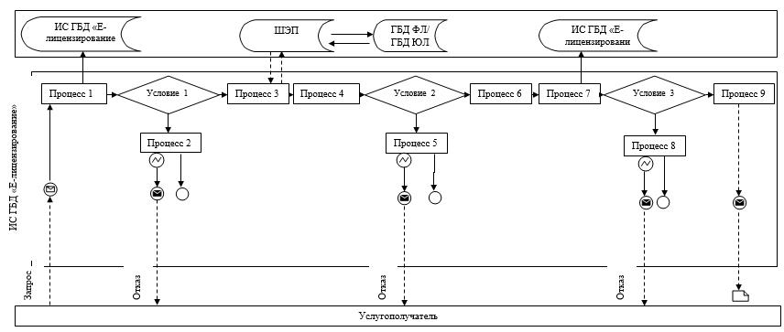

**Диаграмма № 2 функционального взаимодействия информационных систем, задействованных в оказании государственной услуги через портал**

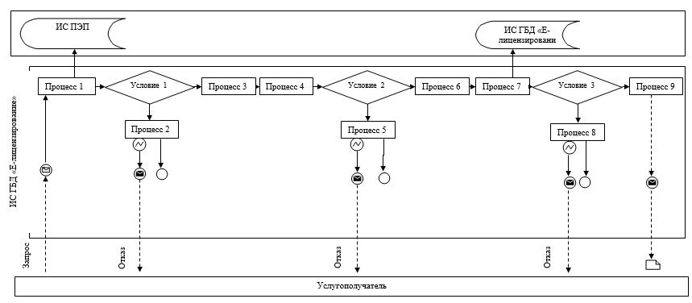

**Условные обозначения:**

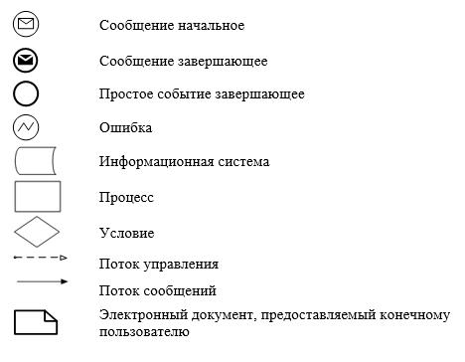

|  |  |
| --- | --- |
|  | Приложение 2 к регламенту  государственной услуги  "Выдача разрешения на  использование  земельного участка для  изыскательских работ" |

**Справочник бизнес-процессов оказания государственной услуги "Выдача разрешения на использование земельного участка для изыскательских работ"**

**1. При оказании государственной услуги через канцелярию услугодателя**

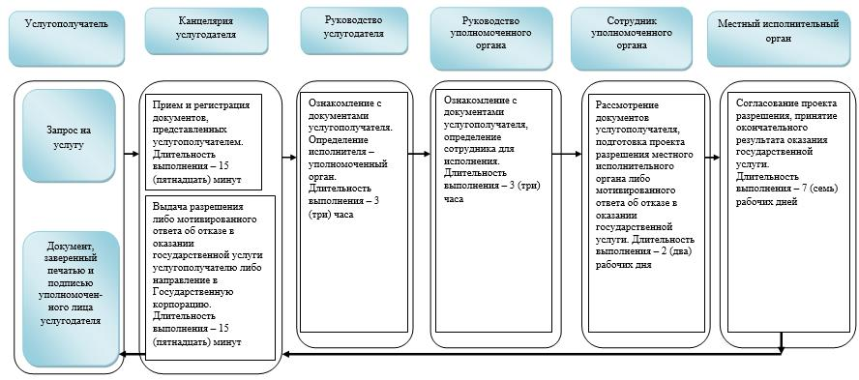

**2. При оказании государственной услуги через Государственную корпорацию**

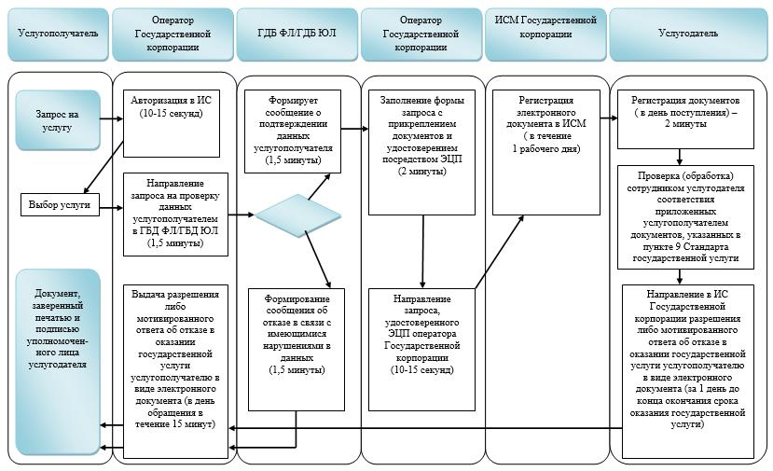

**3. При оказании государственной услуги через портал**

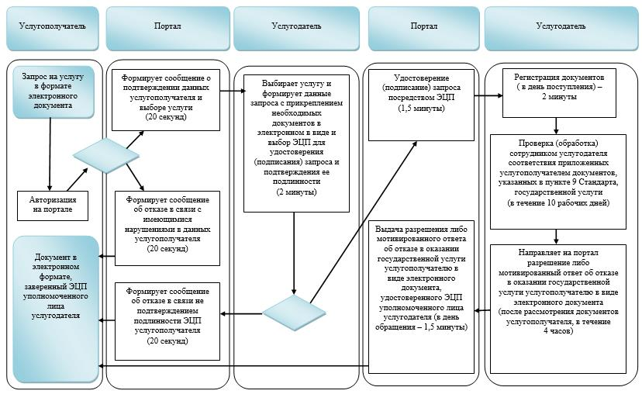

**Условные обозначения:**

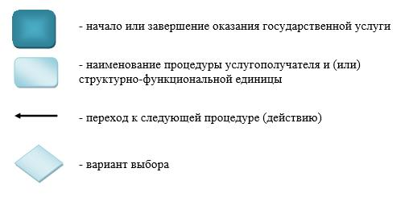

© 2012. РГП на ПХВ «Институт законодательства и правовой информации Республики Казахстан» Министерства юстиции Республики Казахстан